Консультация для родителей и педагогов.
Тема: Театрализованная деятельность для детей младшего, дошкольного возраста.
Театрализованная деятельность позволяет формировать опыт социальных навыков, поведения благодаря тому, что каждая сказка или литературное произведение для детей дошкольного возраста всегда имеют нравственную направленность (доброта, смелость). Благодаря театру ребенок познает мир не только умом, но и сердцем и выражает свое собственное отношение к добру и злу.
Театрализованная деятельность помогает ребенку преодолеть робость, неуверенность в себе, застенчивость. Театр в детском саду научит ребенка видеть прекрасное в жизни и в людях, зародит стремление самому нести в жизнь прекрасное и доброе. Таким образом, театр помогает ребенку развиваться всесторонне.
Вся жизнь детей насыщена игрой. Каждый ребенок хочет сыграть свою роль. Научить ребенка играть, брать на себя роль и действовать, вместе с тем помогая ему приобретать жизненный опыт, – все это помогает осуществить театрализованная деятельность.
Эмоциональное воздействие произведений театрального искусства стимулирует усвоение языка, вызывает желание делиться впечатлениями, что и способствует развитию речи ребёнка. Неся в себе такой положительный импульс, театральная деятельность должна широко использоваться в работе с детьми.
Участвуя в театрализованных играх, дети становятся участниками разных событий из жизни людей, животных, растений, что дает им возможность глубже познать окружающий мир. Одновременно театрализованная игра прививает ребенку устойчивый интерес к родной культуре, литературе, театру. Огромно и воспитательное значение театрализованных игр.
У детей формируется уважительное отношение друг к другу. Они познают радость, связанную с преодолением трудностей общения, неуверенности в себе. Увлеченность детей театрализованной игрой, их внутренний комфорт, раскованность, легкое, не авторитарное общение взрослого и ребенка, почти сразу пропадающий комплекс «я не умею» — все это удивляет и привлекает. Приступать сразу к постановке кукольных спектаклей с включением детей, естественно, не стоит. Спектакль не получится на нужном уровне качества до тех пор, пока ребенок не научится проигрывать в нем каждый этап. Сначала воспитателю следует самому показывать спектакль детям, привлекая их к проговариванию его отдельных компонентов.
В процессе чтения стихотворных текстов нужно подключать детей к игре по возможности. Пусть они участвуют в диалоге, подключаются к сюжетной линии, имитируют голоса, движения, интонации персонажей игры. Затем — небольшие упражнения с ребятами. Лучше их проводить сразу после театрализованной игры. Дети пока еще в восторге от того, как воспитатель водил персонажей, говорил их голосами, действовал за них. Именно в это время стоит предложить малышу также поиграть.
Вашему вниманию предлагаем театрализованную деятельность
«Сказочный лес»
Цель: Развитие речевой активности у детей младшего дошкольного возраста по средствам театрализации.
Задачи:
1. Создавать педагогические условия для развития любознательности у детей младшего дошкольного возраста, как основы речевого развития.
2. Развивать у детей интерес к театрализованной деятельности.
3. Формировать положительный настрой и желание участвовать в театральной постановке
4. Развивать умение эмоционально и выразительно передавать литературный образ;
Атрибуты: шишки, корзина, ткань синего или голубого цвета (речка), костюмы
Действующие лица:
1. Дети артисты:

1. Дети артисты:
- Заяц
- Медведь
- Кошка
- Мышка
- Курочка
- Петух
2. Взрослые артисты:
- Ведущая
- Лесная Фея Рекомендации: На театрализованный досуг в качестве зрителей приглашаются дети младшего дошкольного возраста из других групп, а также дети, не задействованные в театральной постановке.
Ход досуга:
Ведущий: Здравствуйте ребята. Вы сказки любите? (Ответы детей)
Тогда мы приглашаем Вас, отправиться в сказочный лес, где живет Лесная Фея.
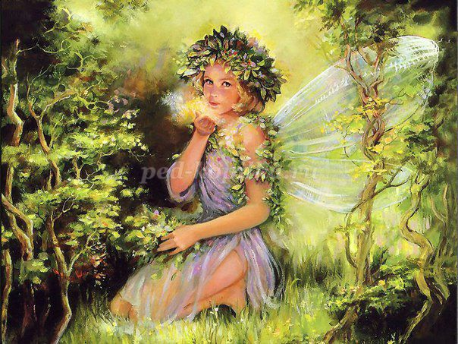
Лесная Фея: Гостей с улыбкою встречаем
Мы представление начинаем!
На лесной опушке
Собрались зверушки!
Что за шум в лесной глуши?
Нам зайчишка расскажи

Заяц: Хлоп – Хлоп! Тра-та-та
Кошка выгнала кота.
Ножкою топнула
Дверь за ним захлопнула.
Лесная Фея: Ой! Ай! Ай! Нельзя ругаться?
Можно без друзей остаться.
Ведущая: Кто шумит? Кто ревет?
Это Мишка к нам идет.

Медведь: Мишка косолапый по лесу идет.
Шишки, собирает в корзиночку кладет!
Вдруг свалилась шишка Мишке прямо в лоб!
Мишка рассердился и ногою топ!
Лесная Фея: Медвежонок ты не злись.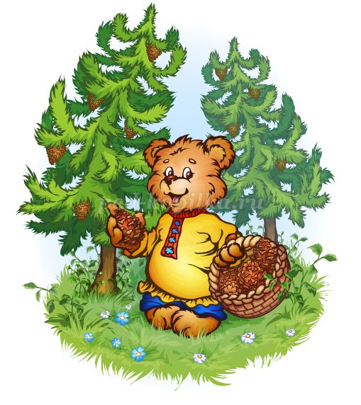
Лучше просто улыбнись.
Набрал ты много шишек.
Накормишь ими Мишек!
Ведущая: Где наш зайка? Нет ответа!
Потерялся зайка, где-то!?

Кошка: Плачет зайка на опушке
Отморозил свои ушки.
Как нам ушки отогреть?
Нужно ушки растереть!
Береги здоровье зайка.
И смотри не замерзай-ка!
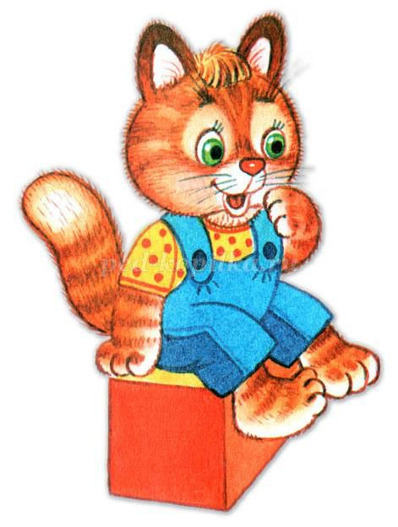

Лесная Фея: Прилетел к нам ветерок
Принес, чей-то голосок?
Расскажи нам Курица
Кто же так волнуется? 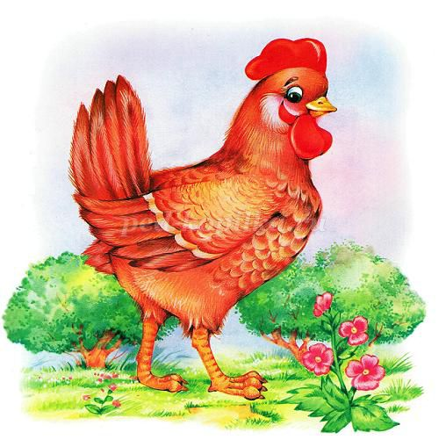

Курочка: Куд-Куда! Куд – Куда!
Кричат Курочки: Беда!
Петушок упал.
Ножку, крылышко сломал.
Помогите, помогите,
Больно Пете, полечите! Петушок: Петя, Петя, Петушок!
Звонкий громкий голосок!
Он кричит: Ку-ка-ре-ку!
Не лежите на боку.
Двери окна открывайте!
Утро новое встречайте!
Лесная Фея: Рада видеть Вас зверята!
Мои милые ребята!
Мышки только не хватает…
Где она? Никто не знает?
Лесная Фея: Мы подуем на крыло!

Чтобы сразу зажило!
Петушок: Петя, Петя, Петушок!
Звонкий громкий голосок!
Он кричит: Ку-ка-ре-ку!
Не лежите на боку.
Двери окна открывайте!
Утро новое встречайте! 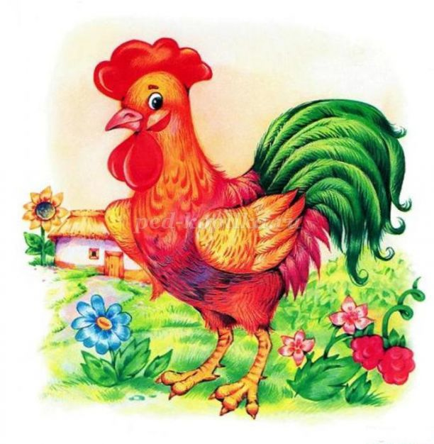
Лесная Фея: Рада видеть Вас зверята!
Мои милые ребята!
Мышки только не хватает…
Где она? Никто не знает? Зажило!

Мышка: Серенькая мышка
Хвостиком виляла.
Серенькая Мышка
В речку упала.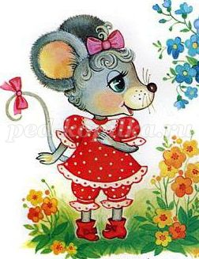
Добрые детишки
Помогите Мышке
Выбраться наружу
Из воды на сушу!
Ведущая: Дорогие ребятки! Надо Мышке помощь.

Проводится игра: «Скорая помощь»

(движения по показу воспитателя)
Ведущая: Повторяйте дети за мной волшебные слова:
Ручки мы вперед протянем (руки вперед пред собой)
В кулачки зажмет, потянем (сжать в кулачки)
Тянем. Тянем. Потянем! (движение по типу перетягивание каната)
Вытянули Мышку из речки! (руки согнуть к плечам)
Лесная Фея: Собрались мои зверята!
Я Вас видеть очень рада.
Заяц, Мышка, Курочка.
Мишка, кошка – Мурочка.
Петя, Петя, Петушок
Ярко красный гребешок!
В речке чистая водица
Предлагаю всем умыться!
!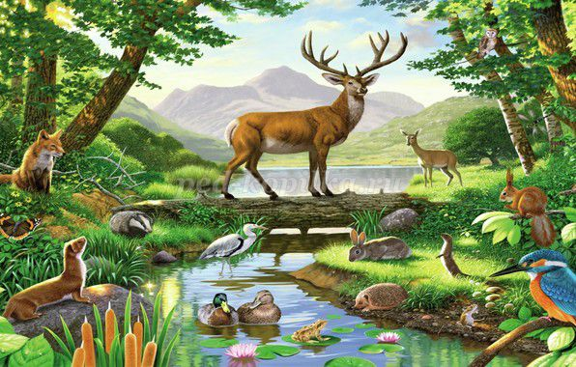
Лесная Фея и все звери: Водичка! Водичка!
Умой мое личико.
Чтобы глазоньки блестели,
Чтобы щечки краснели!
Чтоб смеялся роток.
Чтоб кусался зубок!
Лесная Фея: Вот пришла пора прощаться.
Жалко с Вами расставаться.
Знаю в следующем году.
Снова в гости к Вам приду!
Скажем мы от всей души:
До свидания малыши!
Артисты кланяются и уходят за занавес.
КОНЕЦ!

